Documentación de actividades

Actividad 1: Instalación con pip install -e ".[dev]"
Salida de comprobación:
Actividad 3: El contrato: tipos y docstrings

Actividad 4: prueba de fallo y de paso

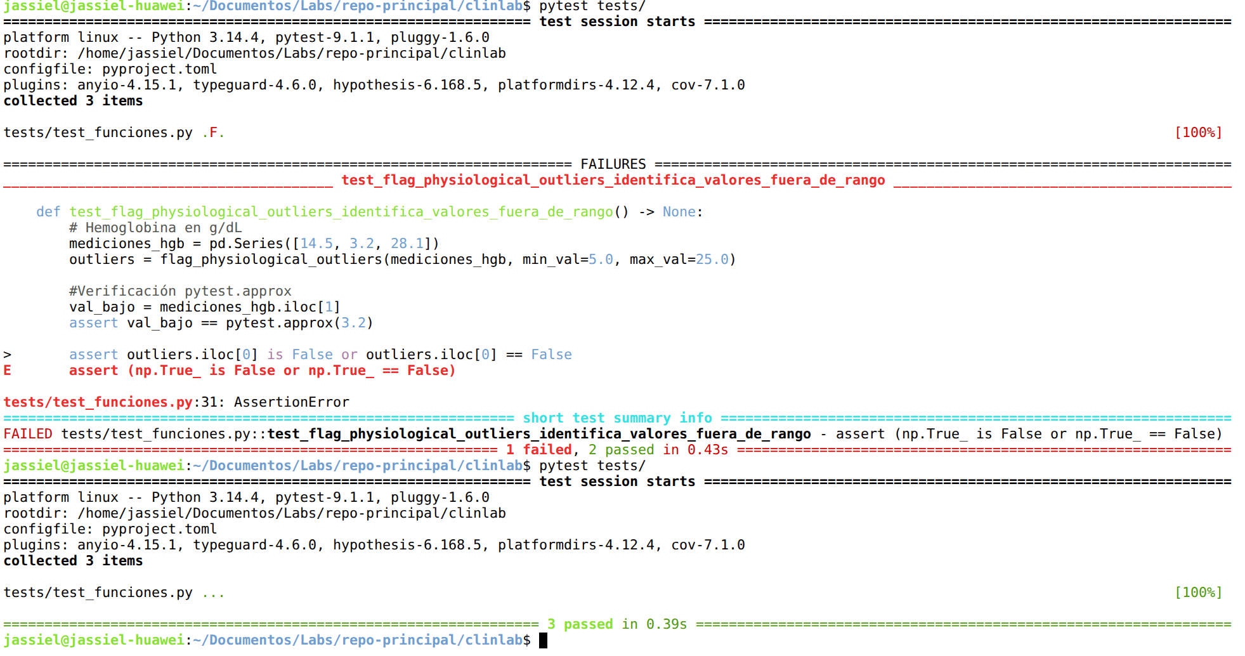

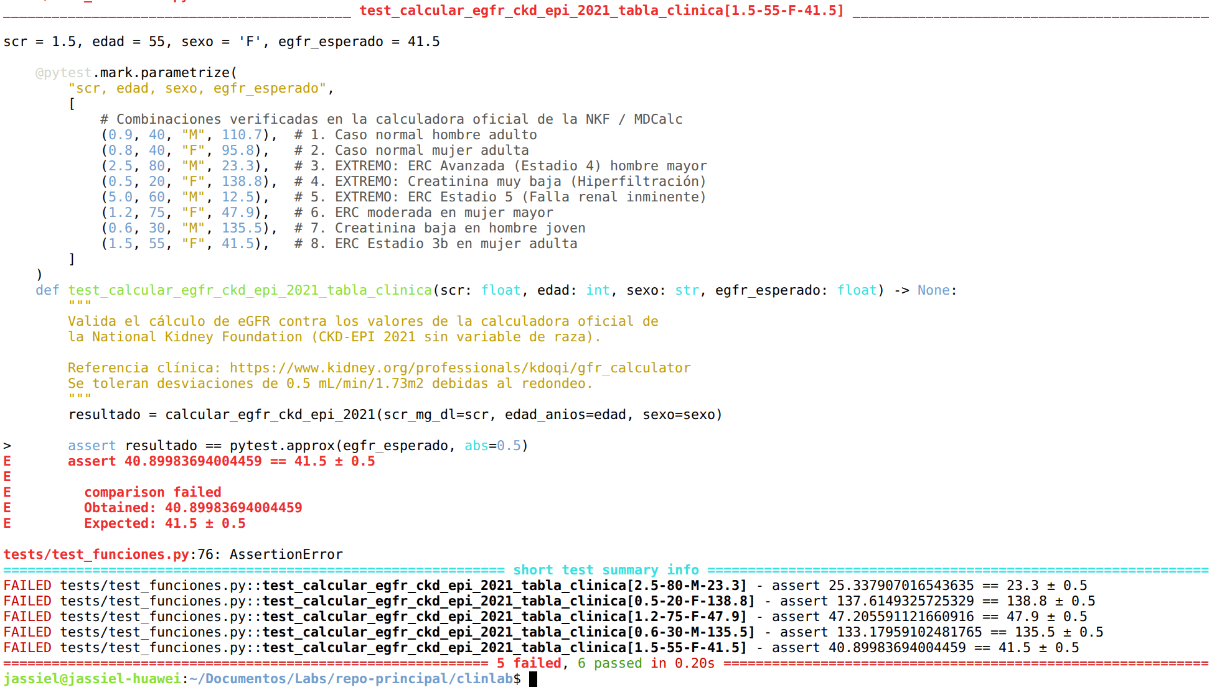
Actividad 8: Cobertura como diagnóstico
Lineas no cubiertas en src/clinlab/funciones.py
Lineas 21-25: Es parte de la función remove_timezonres. Se queda sin probar toa la lógica de iteración y eliminación del offset UTC en las columnas especificadas. No esta bien que sea así porque los desajustes de las zonas horarias generan errores al cruzar los datos longitudinales de los pacientes.
Lineas 60-62: Es parte de la función find_imposiible_encounters. Se queda si probar la evaluación de mascaras booleanas que comparan las fechas de inicio de la visita contra las fechas de nacimiento y muerte. No esta bien que se quede así, falto correr el df malicioso en esta función.
Lineas 89-91: Es parte de la función merge_validating _cardinality. Ya no se prueba el condicional que detecta y elimina la colimna auxiliar _merge, devolviendo el df final limpio. No esta bien que se quede así porque solo se especifico una prueba del error esperado. El merge falló al toparse con el duplicado y no llegó a la linea 89.
Linea 129: Es parte de la función calcular_egfr_cdk_epi_2021. Ya no se probo la instrucción return float(‘nan’) que actúa como un paso de seguridad ante dos fisiológicamente nulos o erroneos. No esta bien que se quede así porque la tabla paramétrica no tiene valores negativos ni nulos (lo cual en la vida real puede no ser así), por lo que no se cubrirá esta linea del código.

*Nota: actualicé funciones.py después de ejecutar ruff para cubrir esta lineas y abarcar el 100%
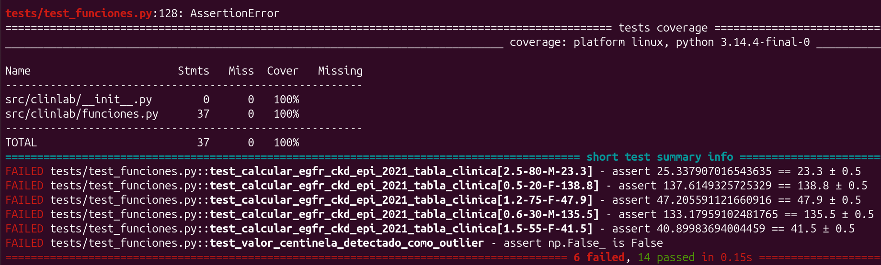

Actividad 9: pre-commit
Fallo
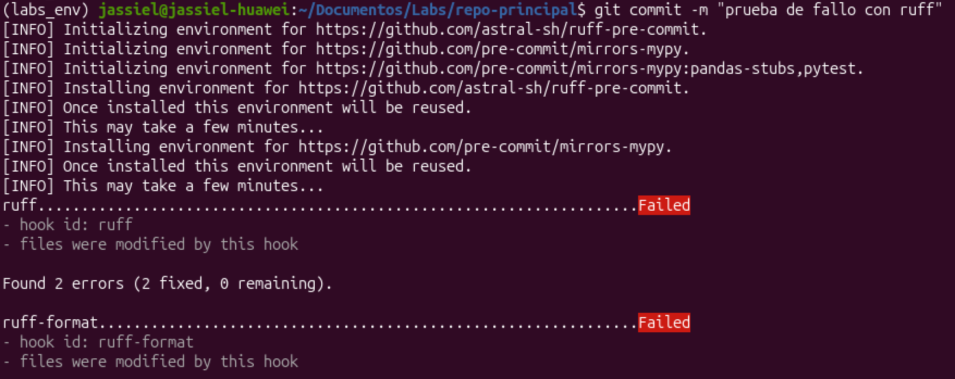
Corregido

